הודעה לעיתונות:

|  |  |  |
| --- | --- | --- |
| **בנק ישראל**  דוברות והסברה כלכלית | לוגו בנק ישראל | ‏ ירושלים, ה בחשון, תשפ"ג‏  30 אוקטובר, 2022 |

# בנק ישראל קיים תרגול מתן שירותי בנקאות חיוניים בתרחיש חירום של רעידת אדמה

במסגרת יום עיון והשתלמות ארצית בנושא "הטיפול באוכלוסייה בעת רעידת אדמה", הוקם ע"י עיריית חולון "אתר סיוע לאוכלוסייה" (אס"ל).

אתר הסיוע מיועד לתת מענה לצרכים בסיסים לאוכלוסייה שנפגעה בתרגיל. פועלים בו גופים רבים בהובלת הרשות המקומית כגון : רשות האוכלוסין, משטרת ישראל, פיקוד העורף, רח"ל, משרד הפנים, מגן דוד אדום ועוד; וזאת, במטרה לספק לאזרח מגוון שירותים חיוניים ובסיסים .

במסגרת הפעילות תרגל בנק ישראל תהליך מתן שירותי בנקאות חיוניים במצב חירום על ידי תאגידים בנקאיים, חברות הבלדרות וחברות פרטיות המספקות שירותי משיכה אוטומטיים. השירותים שנתנו במסגרת התרגיל היו משיכה והפקדה של מזומנים, הפקדת שיקים, זיהוי לקוחות מחוסרי תיעוד, וכדומה; וזאת, באמצעות פריסת סניפים ניידים בעלי יכולת ביצוע פעולות בסיסיות במזומן ע"י פקידי הבנק ובאמצעות הצבת מכשירי משיכה אוטומטיים. כמו כן, תורגל תהליך של הטענת מכשיר משיכה אוטומטי באס"ל באמצעות חברת בלדרות.

ההשתתפות בתרגיל הינה נדבך נוסף בפעילות בנק ישראל, התאגידים הבנקאיים, חברות הבלדרות ומפעילי מכונות המשיכה האוטומטיים הפרטיים לקידום מוכנות המערכת הבנקאית למצבי חירום בכלל וברעידת אדמה בפרט.

**מנהלת מחלקת המטבע בבנק ישראל, הגב' לימור גולדשטיין:**

"בשבוע האחרון הובילו מחלקת המטבע והפיקוח על הבנקים את שילוב המערכת הבנקאית בתרגול הפעלת אתר סיוע לאוכלוסייה בתרחיש רעידת אדמה, שקיימה עיריית חולון. מטרת הפעילות, להמשיך ולהבטיח מוכנות לרציפות אספקת המטבע והשירותים הבנקאיים לציבור גם בעת חירום; ולחזק את שיתופי הפעולה בין כל הגופים הפועלים בחירום ואמונים על אספקת שירותים חיוניים לציבור. אני רוצה לשבח את כלל הגופים שפעלו באתר והוכיחו רמת מוכנות גבוהה ושיתוף פעולה. עתה, תפקידנו הוא להפיק את הלקחים ולהמשיך לעבוד ולשכלל את המוכנות וההמשכיות העסקית לכל תרחיש חירום באשר הוא ".

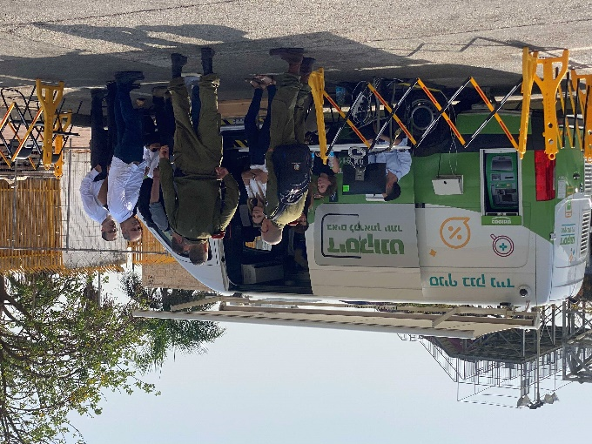

סניף נייד בנק דיסקונט –צילום דוברות ב"י

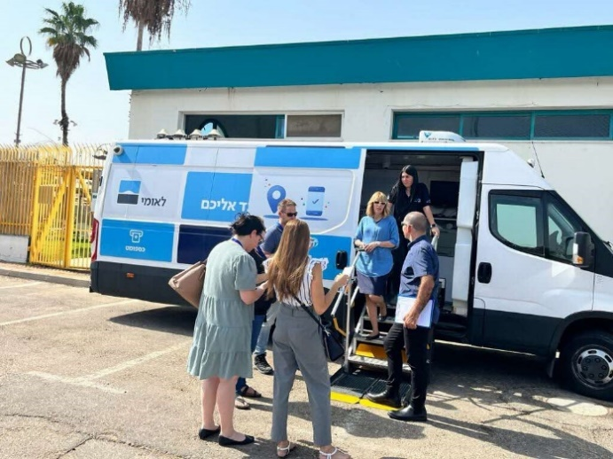

סניף נייד בנק לאומי - צילום דוברות ב"י

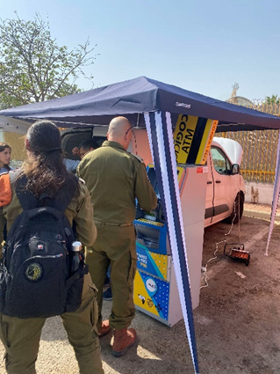מכשיר משיכה חוץ בנקאי של חברת "כספונט" - –צילום דוברות ב"י